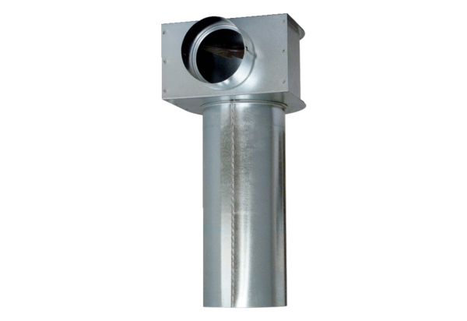Úhel MF-WLF125/90Obsah dodávky: 1 kusSortiment: K
Typové číslo: 0018.0529Výrobce: MAICO

